INSTRUCCIONS FORMULARI AUTORITZACIÓ GENCAT

Els passos a seguir per propietaris particulars per tallar i retirar els arbres caiguts per les ventades:
- Entrar a la pàgina web:
https://tramits.gencat.cat/ca/tramits/tramits-temes/7093_Aprofitaments-forestals.

- Clicar a “Sol·licitar una autorització per aprofitament comercial”
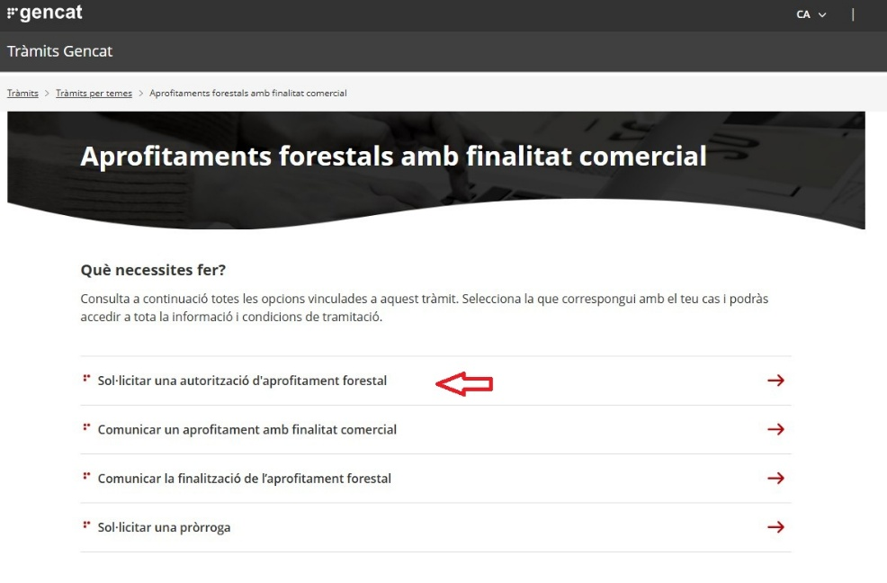
- Clicar al botó vermell de la dreta que posa “Inicia”.

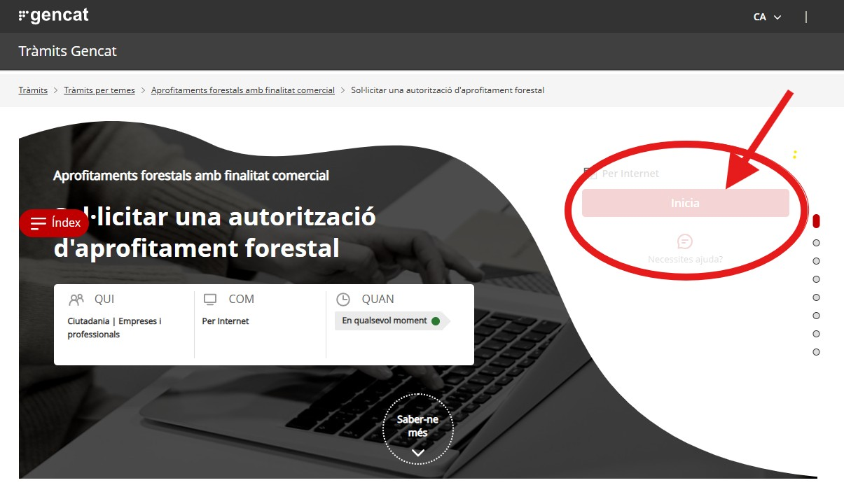

- Clicar al botó vermell “Accedeix”
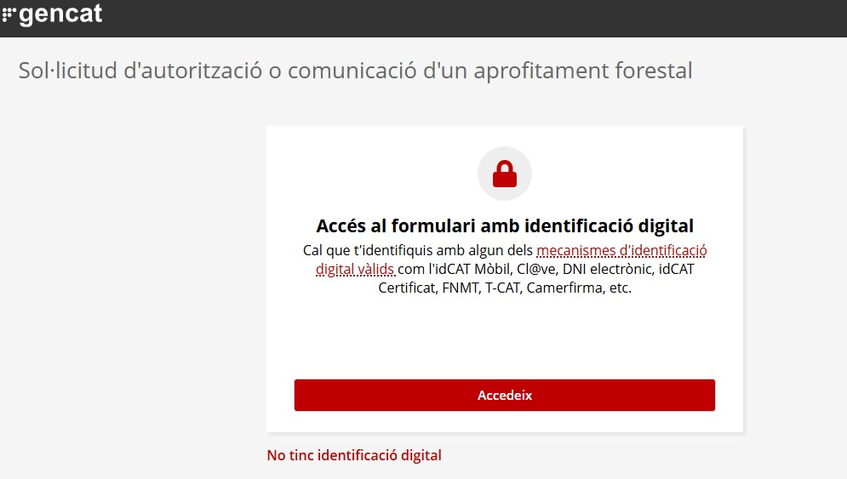

- Identificació: si teniu Idcat o resta de certificats identificadors. En cas que no en disposeu, al final a l’esquerra piqueu al link “Alta per Internet”.

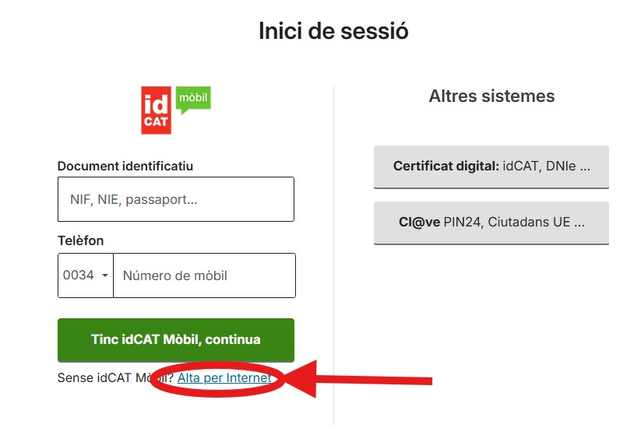

- S’obre el formulari, i s’han d’anar omplint tots els camps.

- En el camp de descripció de l’aprofitament, triar l’opció “Tallada d’arbres afectats per catàstrofe natural”.
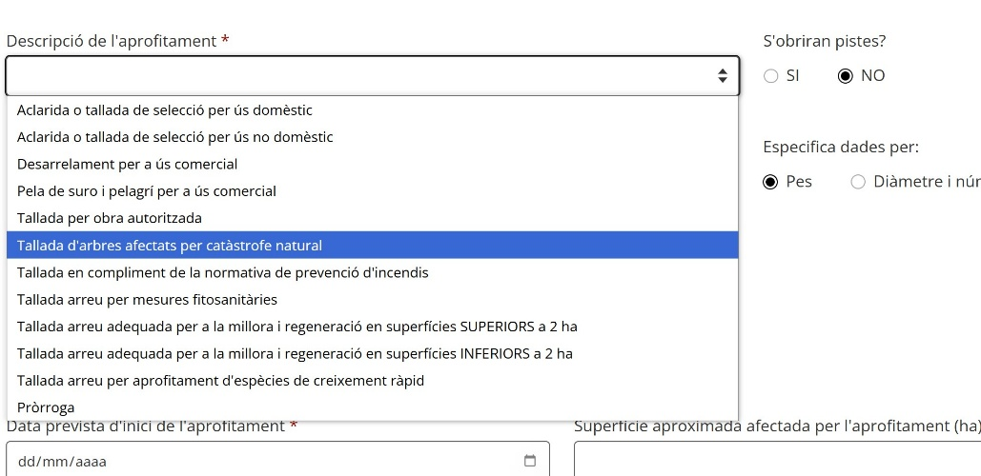

- A l’indicar aquesta opció, automàticament ja passa a comunicació i per tant, no cal esperar resposta.

No oblidin indicar el telèfon, superfície d’afectació i nombre d’arbres o nombre de tones es trauran.

IMPORTANT: Fer fotos de les destrosses abans de treure els arbres.

